Lab 3 Pandas数据分析

|  |  |  |  |
| --- | --- | --- | --- |
| 学号 | 18342107 | 学院 | 数据科学与计算机学院 |
| 姓名 | 宿永烨 | 专业 | 软件工程 |

**实验目的：**

学习Pandas数据分析基础，统计描述及数据可视化

**实验简介：**

Pandas数据导入，数据变换处理，统计汇总描述，假设检验，可视化

**实验环境：**

Software：Jupyter Notebook （5.7.3）

OS：Windows7

Hardware：Macbook Pro i5 8G/512G

**实验步骤：**

本实验主要按照教程中的指示，在notebook环境下实操了各种操作及函数调用。代码及运行结果请移步我的github上：

<https://github.com/Lorisyy/MachineLearning2019/blob/master/Lab03TestAndExample.ipynb>

作为作业还学习了pandas扩展库中四种处理NaN数据的函数，还有打开excel文件与txt文件的方式。

**作业：**

**0.构建dataframe（Including NaN）：**

*import pandas as pd*

*import numpy as np*

*#构建df模式的数据块*

*df = pd.DataFrame(np.random.randn(10,6))*

*# Make a few areas have NaN values*

*df.iloc[1:3,1] = np.nan*

*df.iloc[5,3] = np.nan*

*df.iloc[7:9,5] = np.nan*

*## You can see it also in my code:18342107_宿永烨_lab3.ipynb*

*(<https://github.com/Lorisyy/MachineLearning2019/blob/master/18342107_%E5%AE%BF%E6%B0%B8%E7%83%A8_lab3.ipynb> )*

**1.reindex**

reindex is mainly to rebuild a dataframe that is new from the former dataframe.(按照原有的列index，使用reindex()方法可以对指定轴上的索引进行改变/增加/删除操作，这将返回原始数据的一个拷贝。

参数：

mapper, index, columns : 映射的规则。

axis：指定轴，可以是轴名称（'index'，'columns'）或数字（0,1），默认为index。

copy：布尔值，默认为True，复制底层数据。

inplace：布尔值，默认为False。指定是否返回新的DataFrame。如果为True，则在原df上修改，返回值为None。

level：int或level name，默认为None。如果是MultiIndex，只重命名指定级别的标签。

返回值：

DataFrame

代码块见notebool文件，运行结果：

df：Show the default dataframe in output:

| **0** | **1** | **2** | **3** | **4** | **5** |
| --- | --- | --- | --- | --- | --- |
| **0** | 0.603562 | 0.229949 | -1.023600 | 1.540919 | -0.200039 | -0.396599 |
| **1** | 0.259773 | NaN | -0.180162 | -0.720527 | -0.728893 | 1.720524 |
| **2** | 0.472371 | NaN | -2.105695 | -1.077718 | 0.767637 | 0.635908 |
| **3** | 0.213458 | -0.255880 | 1.013059 | 1.337962 | 1.928138 | -0.202440 |
| **4** | -0.891716 | 0.156471 | -0.586631 | 0.385864 | 0.541776 | -0.641860 |
| **5** | 0.004100 | -0.836496 | 0.053097 | NaN | 0.014818 | -0.024102 |
| **6** | 0.648770 | -1.420443 | 1.349611 | -0.081654 | -0.060672 | 1.051232 |
| **7** | -0.977081 | 1.424746 | -0.062561 | -0.204701 | 0.357000 | NaN |
| **8** | -0.746888 | 0.506184 | 1.148407 | 0.046974 | 0.796148 | NaN |
| **9** | 0.949596 | 0.340891 | -1.790913 | 0.129086 | -0.226821 | 1.509599 |

df.reindex(index = range(6)) # 在该df中的作用是删除6~10行

df.reindex(index = range(16)) #将index扩展到0~15 若扩展位置无数据匹配则自动填充为NaN

df.reindex(index = range(6)) #删除6~10行，这里reindex的对象是0~5行，则未被reindex的行的数据视为自动抹去。

### **2.isnull**

#### **isnull():利用pandas数据分析是，判断缺失值一般采用 isnull()，然而生成的却是所有数据的true／false矩阵，对于庞大的数据dataframe，很难一眼看出来哪个数据缺失，一共有多少个缺失数据，缺失数据的位置。**

#### **简而言之，就是对你的dataframe遍历过后，哪一个不是NaN其bool值就是1，反之则为0.[¶](http://localhost:8889/notebooks/Desktop/PythonCodes/18342107_%E5%AE%BF%E6%B0%B8%E7%83%A8_lab3.ipynb" \l "%E7%AE%80%E8%80%8C%E8%A8%80%E4%B9%8B%EF%BC%8C%E5%B0%B1%E6%98%AF%E5%AF%B9%E4%BD%A0%E7%9A%84dataframe%E9%81%8D%E5%8E%86%E8%BF%87%E5%90%8E%EF%BC%8C%E5%93%AA%E4%B8%80%E4%B8%AA%E4%B8%8D%E6%98%AFNaN%E5%85%B6bool%E5%80%BC%E5%B0%B1%E6%98%AF1%EF%BC%8C%E5%8F%8D%E4%B9%8B%E5%88%99%E4%B8%BA0.)**

1. df.isnull()

# 将数据df进行布尔填充 Boolean Matrix where 0(False) represents NOT NaN,1 represents NaN.得到的表如下：

0 1 2 3 4 5

0 False False False False False False

1 False True False False False False

2 False True False False False False

3 False False False False False False

4 False False False False False False

5 False False False True False False

6 False False False False False False

7 False False False False False True

8 False False False False False True

9 False False False False False False

1. df.isnull().any()

#判断哪些”列”存在缺失值，0与1代表着：无缺失值、有缺失值。得到的表如下：

0 False

1 True

2 False

3 True

4 False

5 True

dtype: bool

1. 其他尝试：

我尝试着将df.isnull().any()的any()改成every()，想看看是不是OR与AND的差别，但是没有这种函数。这种every()实际存在意义也不是很大，毕竟NaN不是有效真实数据。

1. df[df.isnull().values==True] # 这样做是要筛选出所有含有NaN的列并且显示出来。得到的表如下：这种调用的目的是找到所有含有NaN的数据行。

0 1 2 3 4 5

1 0.962617 NaN 0.293691 -0.291726 -0.451866 1.622139

2 0.170066 NaN 1.125507 0.466408 -1.798362 -1.712312

5 -1.814167 0.433729 0.592038 NaN 0.334144 2.004952

7 0.029814 0.869257 0.576349 -0.493430 0.103334 NaN

8 0.372356 -1.155802 -0.799002 0.360866 0.433117 NaN

### **3.dropna**

#### **dropna() that is a function that will drop NaN data regarding them as invalid data.**

**Dropna() 的优势在于能够剔除含有无效数据的行，但是缺点是过于简单粗暴，在实际应用中不一定能够达到理想的效果。**

**1）df.dropna(how='any') #直接对NaN进行丢弃，丢弃后结果如下：**

0 1 2 3 4 5

0 -0.581857 0.564325 -0.349324 -0.037061 1.022179 -0.284489

3 0.438708 -1.304564 -1.110266 -0.379719 1.144986 0.398184

4 -1.209766 0.273618 1.098503 0.498348 -0.483114 -1.205215

6 1.353599 0.418583 -1.064899 -0.698359 -0.594659 2.128159

9 -0.152563 -0.523514 0.610765 0.423978 -2.541131 0.558537

### **4.fillna()**

#### **This is simple as dropna , in dropna you drop NaN rows,and in this function called fillna is to fill the NaN part of df**

df.fillna(9090) #This is to fill the NaN with the number you give.

将NaN替换为（浮点数）9090.替换后结果如下：

0 1 2 3 4 5

0 0.186988 0.727406 1.612304 -1.140764 0.210463 -0.285195

1 0.987385 9090.000000 0.681829 0.945436 -1.526959 -0.056138

2 -0.296433 9090.000000 1.739818 0.658659 -0.421553 -1.285619

3 -0.780199 -0.459983 -0.442935 -1.063819 -0.259574 0.630261

4 0.369417 0.361991 0.785512 -0.548535 0.097247 0.333522

5 1.113041 0.435624 -1.939972 9090.000000 -1.330836 1.607178

6 0.218998 1.592323 0.413327 -1.190775 1.090635 0.619801

7 1.628683 1.623181 -1.022958 1.837558 -0.256136 9090.000000

8 1.305302 -0.222067 0.792818 1.407149 0.249114 9090.000000

9 0.444012 2.249015 -0.214677 1.019814 3.073255 -0.913773

二、读取

1、read_excel读取excel文件

pandas.read_excel（io，sheet_name = 0，header = 0，names = None，index_col = None，usecols = None，squeeze = False,dtype = None, ...）

（）内的是read_excel函数的参数：

io：字符串，文件的路径对象。

sheet_name：None、string、int、字符串列表或整数列表，默认为0。字符串用于工作表名称,整数用于零索引工作表位置,字符串列表或整数列表用于请求多个工作表，为None时获取所有工作表。

*CollapsedHide.xls放在和ipynb文件不同的目录时，读取成功概率不如在同一文件夹下高。*

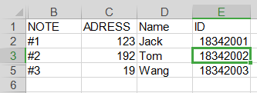

注意：删除了A行，观察其读取。

*basestation ="CollapsedHide.xls"*

*data = pd.read_excel(basestation)*

*print (data)*

*输出结果：*This column is collapsed to zero width \

0 NaN

1 NaN

2 NaN

3 NaN

NOTE ADRESS Name ID

0 #1 123.0 Jack 18342001.0

1 #2 192.0 Tom 18342002.0

2 This row is collapsed to zero height NaN NaN NaN

3 #3 19.0 Wang 18342003.0

*仍然读取A行，在空行按照NaN返回数据。*

*代码data输出结果：*

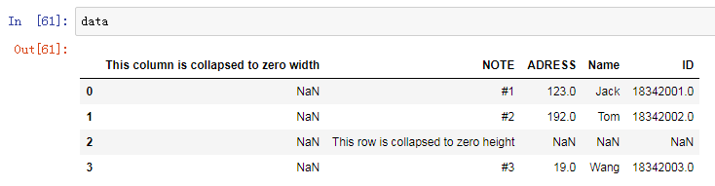

转置T：data.T(类似于矩阵转置)

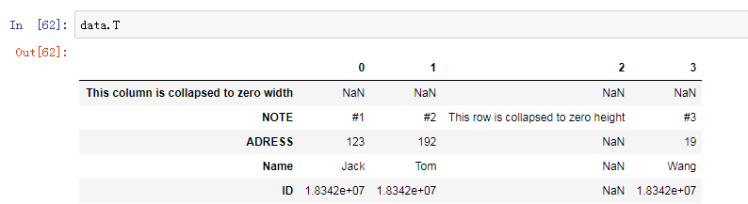

2.read_table 函数:

功能: 从文件、url、文件型对象中加载带分隔符的数据，默认为'\t'。（read_csv默认分隔符是逗号）

可以通过制定sep 参数来修改默认分隔符。

读取没有标题的文件时，默认为第一行作为列标题，列索引（即行的标题）为0开始的数字，设置header=None, 则列索引也变为0开始的数字，通过names=['a','b','c']可以自己设置列标题。

通过index_col可以设置列索引，默认使用0开始的整数为列索引。

pd.read_table("txtTEST.txt")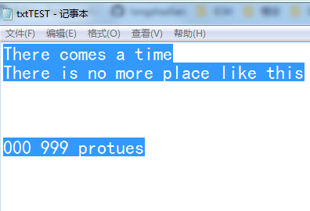

OUTPUT: